TALLER 3
Automatización con Arduino: GRAFCET y Máquinas de Estados

Jaider Alejandro Cárdenas
Samuel Julian Robles
Julian Alberto Castañeda

Implementar algoritmos de automatización de acuerdo con el funcionamiento del proceso

Instructor: Eric Hernández

Yopal-Casanare
2026
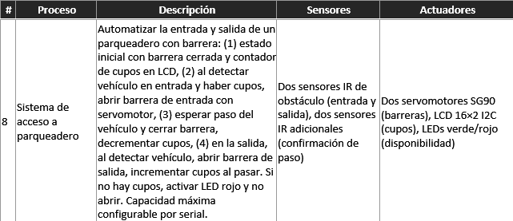

Carpeta comprimida (.zip) por equipo que contenga:
- Diagrama GRAFCET del proceso asignado (dibujado en papel y escaneado, o en herramienta digital como draw.io).
- Código fuente .ino con comentarios que referencien las etapas del GRAFCET (Ej.: // ETAPA 3: Abrir válvula de descarga).
- Informe técnico breve (máximo 5 páginas) con: descripción del proceso, diagrama GRAFCET, explicación del código, resultados de pruebas y conclusiones.
- Video de demostración (máximo 3 minutos) mostrando el montaje, la ejecución y las transiciones entre etapas.

1. Descripción del proceso
El proyecto consiste en un sistema de control de acceso automático para un parqueadero privado con capacidad para 5 vehículos, implementado sobre una tarjeta ESP32. El sistema gestiona de forma independiente los flujos de entrada y salida de vehículos mediante dos sensores infrarrojos (IR), acciona dos barreras mecánicas por medio de servomotores SG90, informa el estado del sistema con un par de LEDs indicadores (verde/rojo) y muestra en todo momento la cantidad de cupos disponibles en una pantalla LCD 16x2 con interfaz I2C.
El sensor IR de entrada detecta la llegada de un vehículo; si existen cupos disponibles, el sistema abre la barrera de entrada y enciende el LED verde, permitiendo el paso. Una vez el vehículo atraviesa el sensor, la barrera se cierra automáticamente y el contador de cupos disminuye en uno. Si no hay cupos disponibles, el acceso se niega: la barrera permanece cerrada, el LED rojo se enciende y el LCD muestra el mensaje "PARQUEADERO LLENO".
De forma simétrica, el sensor IR de salida detecta un vehículo que desea salir, abre la barrera de salida, y al completarse el paso la cierra e incrementa el contador de cupos (hasta un máximo de 5). Para evitar conflictos cuando ambos sensores se activan de forma simultánea, el sistema otorga prioridad a la rama de salida, garantizando que el flujo de vehículos que abandonan el parqueadero nunca quede bloqueado por una entrada en curso.

2. Diagrama GRAFCET
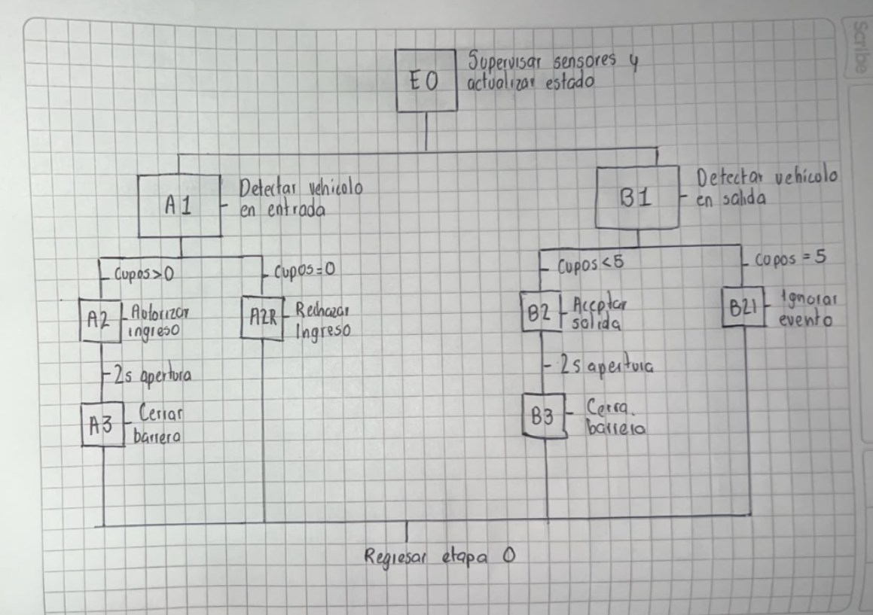

3. Explicación del código

La explicación del código se encuentra en el video…
https://youtu.be/IOw8-KcR4W8

4. Resultados de las pruebas
Se realizaron pruebas de funcionamiento sobre una maqueta física con los componentes conectados según el esquema anterior. Los resultados fueron los siguientes:
- El sensor IR de entrada detectó correctamente la presencia de vehículos en el 100% de las pruebas realizadas, activando sin retardo perceptible la apertura de la barrera cuando había cupos disponibles.
- La barrera de entrada abrió y cerró de forma consistente en cada ciclo, y el contador de cupos se actualizó correctamente en el LCD tras cada ingreso.
- Al llegar a 0 cupos disponibles, el sistema negó correctamente el acceso: la barrera permaneció cerrada, el LED rojo se encendió y el LCD mostró el mensaje de parqueadero lleno, tal como lo especifica el diagrama GRAFCET.
- El sensor y la barrera de salida funcionaron de forma análoga, liberando un cupo cada vez que un vehículo abandonaba el parqueadero.
- Se verificó el caso de activación simultánea de ambos sensores, confirmando que el sistema atendió primero la salida y, una vez liberada esa secuencia, procesó la entrada pendiente sin pérdida de detecciones.
- Los LEDs indicadores reflejaron en todo momento el estado real del sistema (verde durante el paso autorizado, rojo ante denegación de acceso), y el LCD mantuvo actualizada la información de cupos disponibles durante toda la prueba.
En conjunto, el sistema respondió de acuerdo con el comportamiento definido en el diagrama GRAFCET, sin inconsistencias entre las etapas, las transiciones y las acciones ejecutadas por el hardware.

5. Conclusiones
- La implementación del sistema mediante una estructura basada en GRAFCET facilitó la traducción directa del diseño lógico al código.
- El uso de sensores infrarrojos resultó adecuado para la detección confiable de vehículos en una maqueta a escala.
- La regla de prioridad asignada a la rama de salida demostró ser efectiva para evitar bloqueos del sistema cuando ambos eventos (entrada y salida) ocurren de manera simultánea.

